**途牛实时红包接口**

## 实时红包接口

### 业务功能

1. 合作方实时发起红包充值请求。
2. 汇添富完成交易，并实时返回交易结果

### 交互模式

后台系统调用交互模式(渠道至基金公司）

### 请求参数列表

请求url：

通过get或post请求

|  |  |  |  |  |
| --- | --- | --- | --- | --- |
| **字段名** | **变量名** | **必填** | **类型** | **说明** |
| **协议参数** | | | | |
| 签名方式 | sign_type | 否 | String(8) | RSA验签 |
| 接口版本 | service_version | 否 | String(8) | 版本号，默认为1.0 |
| 字符集 | input_charset | 否 | String(8) | 字符编码，取值： UTF-8 |
| 签名 | sign | 是 | String(32) | 签名 |
| **业务参数** | | | | |
| 网点号 | sp_partner | 是 | String(10) | 由基金公司统一分配给渠道的不超过10位的字符串号 |
| 用户IP | spbill_create_ip | 是 | String(15) | 用户IP，不是渠道服务器IP |
| 请求流水号 | transaction_id | 是 | String(28) | 请求流水号 |
| 基金公司客户号 | fund_acco_no | 是 | String(10) | 基金公司客户号 |
| 渠道方客户账号 | partner_acco_no | 是 | String(64) | 用户在渠道的账号 |
| 银行卡银行编号 | bank_code | 是 | String(3) | 用于交易的银行卡银行编号 |
| 银行卡号 | bank_acco | 是 | String(28) | 银行卡ID号 |
| 基金代码 | fund_no | 是 | String(8) | 基金代码 |
| 金额 | Total_fee | 是 | String(32) | 最小单位为元 |
| 订单类型 | order_type | 是 | Int | 6：红包 |
| 请求生成时间 | time_start | 是 | String(14) | 请求生成时间，格式为yyyyyyMMddHHmmss，该时间取自渠道服务器 |
| 附加数据 | attach | 否 | String(64) | 附加数据，原样返回 |

### 应答参数列表

数据按XML的格式实时返回

|  |  |  |  |  |
| --- | --- | --- | --- | --- |
| **字段名** | **变量名** | **必填** | **类型** | **说明** |
| **协议参数** | | | | |
| 签名方式 | sign_type | 否 | String(8) | RSA验签 |
| 接口版本 | service_version | 否 | String(8) | 版本号，默认为1.0 |
| 字符集 | input_charset | 否 | String(8) | 字符编码，取值： UTF-8 |
| 签名 | Sign | 是 | String(32) | 签名 |
| **业务参数** | | | | |
| 订单状态 | trade_status | 是 | Int | 0—成功；1—失败；2-处理中 |
| 错误信息 | trade_msg | 是 | String(500) | 错误信息 |
| 网点号 | sp_partner | 是 | String(10) | 由基金公司统一分配给渠道的不超过10位的字符串号 |
| 渠道方客户账号 | partner_acco_no | 是 | String(64) | 用户在渠道的账号 |
| 返回状态码 | retcode | 是 | Int | **参见：<** **业务接口状态码****>** |
| 返回信息 | retmsg | 否 | String(64) | 返回信息，如非空，为错误原因。 |
| 请求流水号 | transaction_id | 是 | String(28) | 渠道申购请求订单号 |
| 订单类型 | order_type | 是 | Int | 6：红包 |
| 交易处理时间 | tran_time | 是 | String(14) | 格式为yyyyMMddHHmmss |
| 订单完成时间 | time_end | 是 | String(14) | 基金公司处理完成时间，格式为yyyyyyMMddHHmmss，该时间取自基金公司服务器 |
| 附加数据 | attach | 否 | String(64) | 附加数据，原样返回 |

## 汇添富内部接口设计

### 实时红包接口

Controller中对应的实时红包方法：

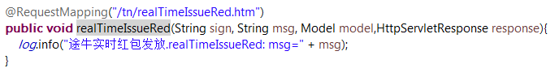

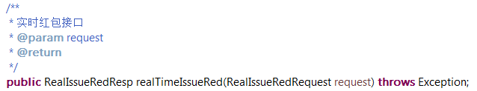

DealManager接口中定义了实时红包接口realTimeIssueRed。

在realTimeIssueRed中获取红包实时余额使用getRealTimeIssueRed方法。

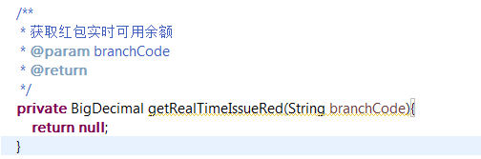

在realTimeIssuRed中更新红包实时余额使用updateIssueRedBalance方法，amount字段是红包的金额，即发放的金额。

